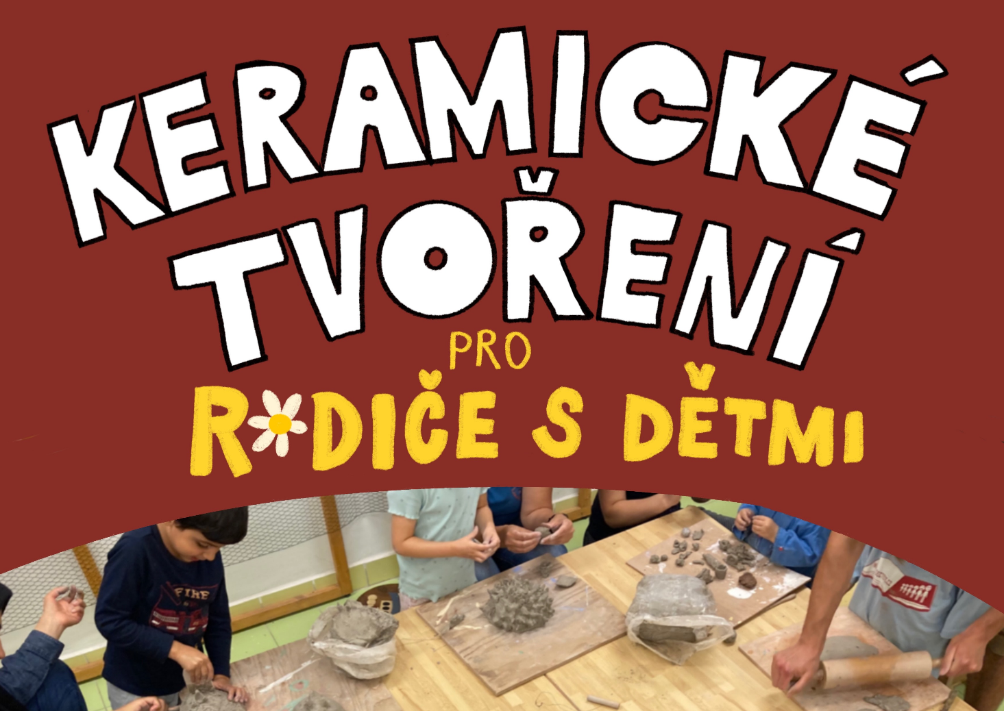
● ● ● ● ●
Keramické tvoření je určeno pro pro rodiče s dítětem či s dětmi, pro celé rodiny, dává příležitost a prostor ke společnému tvoření. Čas strávený společně s dětmi je to nejcennější, co svým dětem můžeme dát.
● ● ● ● ●
- Keramická dílna pro rodiče a děti ❖
- Den konání: úterý 17 –18,20 hodin, 3.2., 3.3., 31.3., 21.4.,12.5. 2026
- Cena: 2 000 Kč (5 lekcí)
● ● ● ● ●

Ceny zahrnují materiál, keramickou hlínu, výpal výrobků a další potřeby a pomůcky. Přihlášku na zvolený kroužek doručte do kanceláře školky na adresu Přírodovědná školka Rybička, Benátská 4, 128 00 Praha 2. Úhradu zájmové aktivity proveďte na účet: 38533021/0100, jako VS uveďte 500914815, do poznámky jméno dítěte. Přihláška je platná po uhrazení úplaty. Minimální počet účastníků je 4 rodiny.

